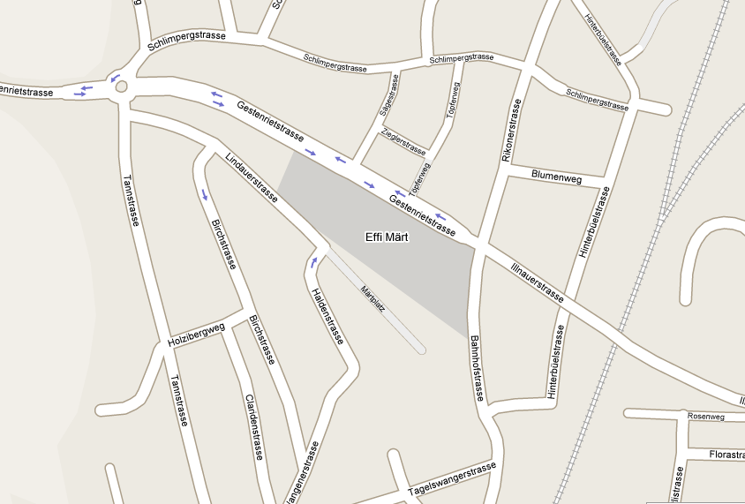
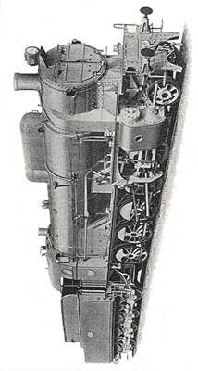
Rikonerstrasse 6/8 8307 Effretikon
Unser Standort
Bahnhof Effretikon

